Compte rendu de la réunion de l'apel du 14 novembre 2015

L'objectif de la réunion était de programmer l'ensemble des événements organisés par l'APEL et soutenus par l'ensemble des parents bénévoles et participants pour l'année 2014 -2015.
Nous avons également finalisé l'organisation de l'ensemble des événements ayant lieu jusqu'à la fin de l'année.
L'ensemble des recettes permettront ou ont permis de financer les sorties pédagogiques comme l'auditorium, le spectacle de Noël, les petites friandises de la St Nicolas , les entrées des différents musées et activités pour la classe de découverte des CE et CM et bien d'autres encore !

L'ensemble de l'équipe remercie les parents bénévoles qui nous ont donné des idées et aidé à construire l'ensemble des évènements que ce soit par leur présence à la réunion ou par la remise des coupons dans la boite aux lettres APEL. Un grand merci également à tout ceux nous ont proposé leur aide lors des prochains évènements. Sans vous, nous ne pourrions pas assurer le déroulement de l'ensemble des ces évènements.
Rappel : il n'est jamais trop tard pour donner vos idées : n'hésitez pas à le faire sur papier libre et à le déposer dans la boite aux lettres ou tout simplement en nous le disant en nous croisant !

- Les évènements organisés par l'APEL

Cette année, l'APEL a définit les valeurs qui représentent le bureau de l'APEL et qui seront véhiculées tout au long des évènements organisés que ce soit dans le déroulement comme dans l'organisation. Ces valeurs sont représentées ci dessous :

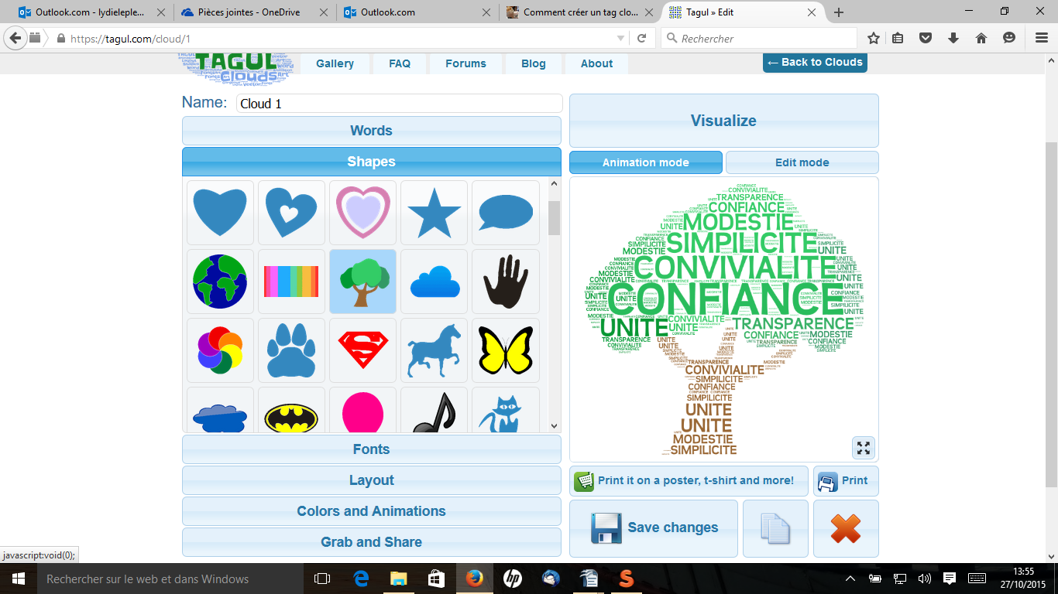

L'ensemble des évènements de cette année 2015-2016 seront :
- Grande vente de sapins (remise des sapins jeudi 3 Décembre)
  - ouvertes à tous et notamment aux paroissiens et habitants de Marchiennes (novembre 2015)
- St Nicolas (mardi 1er décembre)
  - Organisation de la Venue de St Nicolas !
  - Goûter organisés et offert par l'APEL
  - Photos des enfants
- Spectacle de Noël (Samedi 12 Décembre)
Pour rappel : cette année le spectacle de Noël ne peut pas avoir lieu dans la salle des fêtes de Marchiennes en raison des élections. (En effet, lors de la réservation de la salle l'année dernière nous n'avions pas connaissance des dates des élections). La directrice du Lycée d'Hélène Boucher nous a gracieusement mis à disposition la salle dans l'enceinte du lycée.
  - Organisation du goûter de Noël
  - Vente de friandises de Noël dont des coquilles sur commande.
  - Organisation de la venue du Père Noël qui viendra en exclusivité directement du Pôle Nord pour l'école Sainte Thérèse !
  - Organisation d'une Tombola de Noël avec 1 gagnant par grille + Nouveauté cette année : tirage au sort de 3 élèves ayant vendus des grilles de Tombola.
- Marché de Noël de Marchiennes : Cette année, l'équipe de l'APEL ne pourra pas assurer la tenue du Stand lors du marché de Noël de Marchiennes. En effet, en raison des élections, la date du marché a été décalée à fin novembre, la majorité de l'équipe APEL n'est pas disponible à cette date.
- Grand LOTO intergénérationnel ouvert à tous !(Dimanche 31 janvier à partir de 15h00 dans la salle des fêtes de Marchiennes)
- Réalisation du Char du 1er Mai.
  - Cette année le thème est libre ! L'objectif de cette année est de réaliser un beau char en dépensant le moins possible ! La récup est donc de mise et les idées les bienvenues !
  - Chaque année, la mairie de Marchiennes offre à chaque association réalisant un char pour le défilé du premier mail un chèque de 300€.
- Le marché de printemps : vente de fleurs (13 Mai)
- Vente de Pizzas (vendredi 11 mars).
- Kermesse (25 juin 2015)

- Les évènements de fin d'année

- Grande vente de sapins (remise des sapins jeudi 3 Décembre)
  - Appel aux bénévoles pour la remise des sapins le jeudi 3 décembre de 16h00 à 19h30
- Spectacle de Noël (Samedi 12 Décembre)
  - Appel aux bénévoles pour
    - faire des crêpes et les distribuer lors du goûter
    - tenir le bar.
    - réaliser les friandises de Noël.
    - Installer la salle
    - ranger la salle

